

Gerar Relatório OS Situação - R1170
O objetivo dessa funcionalidade é gerar o relatório das ordens de serviços por situação. Ela pode ser acessada mediante dois caminhos:
Gsan > Cobranca > Nova Cobrança > Relatórios > R1170 - Gerar Relatório OS Situação.
Gsan > Relatório > Atendimento Público > R1170 - Gerar Relatório OS Situação.
Feito isso, o sistema visualiza a tela abaixo:

Observação
Informamos que os dados exibidos nas telas a seguir são fictícios e não retratam informações de clientes.
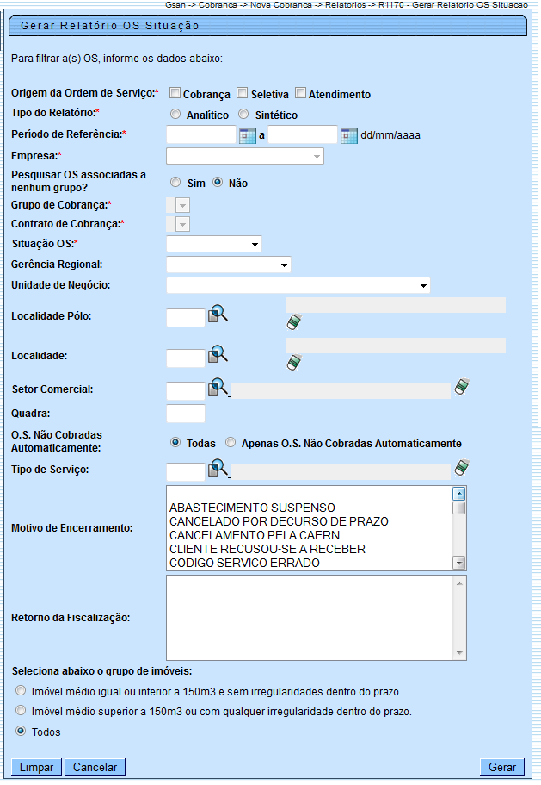
Atenção: A funcionalidade de gerar o relatório de ordem de serviço por situação foi ajustada para que possa ser consultada, apenas, por empresa e foi alterada a lógica para obter as informações na ação de cobrança e não no grupo de cobrança, obedecendo à nova sistemática. Foi retirada a obrigatoriedade de grupo de cobrança quando for informada a empresa de cobrança.
O sistema gera dois tipos de relatório:
- Analítico;
- Sintético.
Informe os parâmetros que julgar necessários (para detalhes sobre o preenchimento dos campos clique aqui) e clique no botão para gerar o relatório desejado.
Antes disso, o sistema realiza algumas validações:
- Verifica existência de dados:
  - Caso não exista a tabela na base de dados, o sistema exibe a mensagem Tabela « nome da tabela » inexistente e cancela a operação.
  - Caso a tabela esteja sem dados, o sistema exibe a mensagem Tabela « nome da tabela » sem dados para seleção e cancela a operação.
- Nenhum registro encontrado:
  - Caso a busca não retorne nenhum registro, o sistema exibe a mensagem: Não existem dados para o relatório no período informado.
- Verifica existência da localidade:
  - Caso a localidade informada não exista na base de dados, o sistema exibe a mensagem Localidade inexistente.
- Verifica existência da localidade polo:
  - Caso a localidade informada não exista na base de dados, o sistema exibe a mensagem Localidade polo inexistente.
- Verifica existência do setor comercial:
  - Caso o setor comercial não exista na base de dados, o sistema exibe a mensagem Setor Comercial inexistente.
- Valida Data:
  - Caso a data informada não seja válida, o sistema exibe a mensagem Data inválida.
- Validar Período:
  - Caso o inicio do período não seja maior que o fim do Período, o sistema exibe a mensagem Data Final do Período é inferior à Data Inicial.
- Obtém mês/ano correspondente:
  - O sistema obtêm o mês/ano no formato MM/AAAA a partir da data DD/MM/AAAA informada pelo usuário.
  - O sistema busca OS, com consumo médio igual ou inferior a 150m3 e sem irregularidades no prazo.
  - O sistema busca OS consumo médio superior a 150m3 ou com irregularidades no prazo.
Caso queira imprimir a lista, clique no ícone da impressora. O sistema apresenta uma lista com 4 formatos para a impressão do relatório: PDF, RTF, XLS ou HTML. Depois de escolher seu formato, clique no botão Gerar:
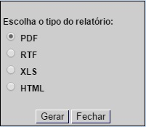.

Tela de Sucesso
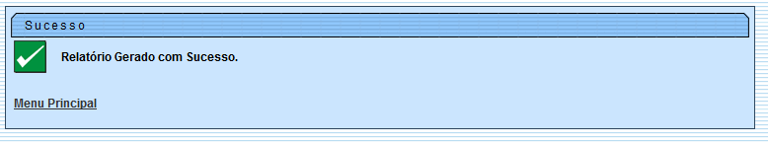

MODELO: RELATÓRIO DAS ORDENS DE SERVIÇO POR SITUAÇÃO - R1177 - ANALÍTICO
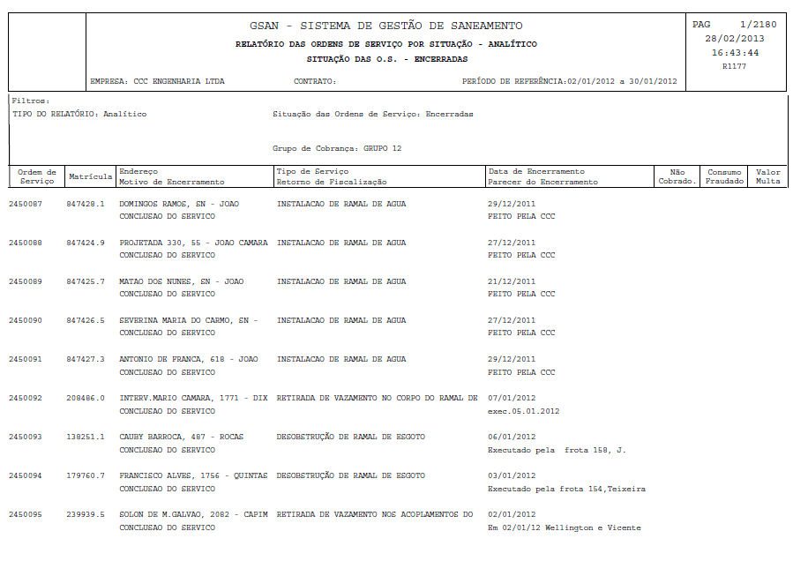

MODELO: RELATÓRIO DAS ORDENS DE SERVIÇO POR SITUAÇÃO - R1177 - SINTÉTICO
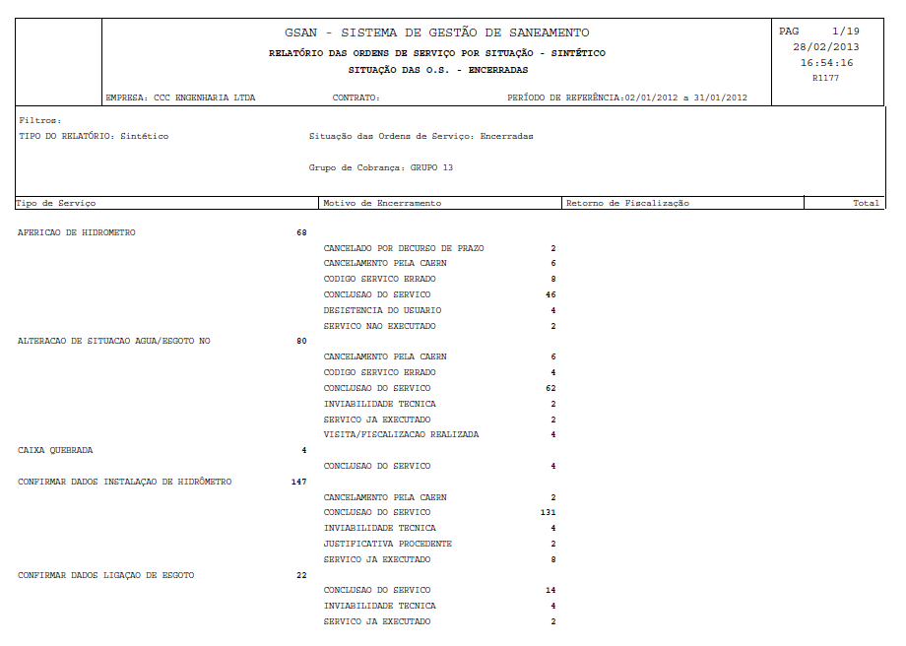

Preenchimento dos Campos
Campo | Preenchimento dos Campos
Origem da Ordem de Serviço | Campo obrigatório - Informe uma ou mais opções marcando na(s) caixa(s) correspondente(s):  “Cobrança”;  “Seletiva”;  “Atendimento”.
Tipo do Relatório | Campo obrigatório - Selecione uma das opções:  “Analítico”;  “Sintético”.
Período de Referência | Campo obrigatório - Informe o período de referência para geração do relatório, com as datas válidas no formato dd/mm/aaaa (dia, mês, ano), ou clique no botão , link Pesquisar Data - Calendário ao lado dos campos, para selecionar as datas desejadas, para selecionar a data desejada.  A data inicial deve ser menor que a data final.
Empresa | Campo obrigatório - Selecione uma das opções disponibilizadas pelo sistema.
Pesquisar OS Associadas a Nenhum Grupo? | Informe uma das opções “Sim” ou “Não”.
Grupo de Cobrança | Campo obrigatório - Caso a opção “Pesquisar OS Associadas a Nenhum Grupo” seja “Sim”, este campo fica indisponível.  Caso a opção “Pesquisar OS Associadas a Nenhum Grupo” seja “Não”, este cabo fica habilitado para seleção da opção desejada.  Caso a opção “Pesquisar OS Associadas a Nenhum Grupo” seja “Não”, e o campo “Contrato de Cobrança” tenha sido informado, este campo fica indisponível.
Contrato de Cobrança | Campo obrigatório - Caso a opção “Pesquisar OS Associadas a Nenhum Grupo” seja “Sim”, este campo fica indisponível.  Caso a opção “Pesquisar OS Associadas a Nenhum Grupo” seja “Não”, e o campo “Grupo de Cobrança” tenha sido informado, este campo fica indisponível.
Situação OS | Campo obrigatório - Selecione uma das opções disponibilizadas pelo sistema.  Caso a opção “Pesquisar OS Associadas a Nenhum Grupo” seja “Não”, e o campo “Contrato de Cobrança” tenha sido informado, este campo fica indisponível.
Gerência Regional | Selecione uma das opções disponibilizadas pelo sistema.
Unidade de Negócio | Selecione uma das opções disponibilizadas pelo sistema.
Localidade Polo | Informe o código da localidade, ou clique no botão para selecionar a localidade desejada. O nome da localidade será exibido no campo ao lado.  Para apagar o conteúdo do campo, clique no botão ao lado do campo em exibição.
Localidade | Informe o código da localidade, ou clique no botão , link Pesquisar Localidade, para selecionar a localidade desejada. O nome da localidade será exibido no campo ao lado.  Para apagar o conteúdo do campo, clique no botão ao lado do campo em exibição.
Setor Comercial | Informe o código do setor comercial, ou clique no botão , link Pesquisar Setor Comercial, para selecionar o setor desejado. O nome do setor será exibido no campo ao lado.  Para apagar o conteúdo do campo, clique no botão ao lado do campo em exibição.
Quadra | Informe o número da quadra válido.
O.S. Não Cobradas Automaticamente | Informe uma das opções:  “Todas”; ou  “Apenas O.S. Não Cobradas Automaticamente”.
Tipo de Serviço | Informe o código do Tipo de Serviço, ou clique no botão , link Pesquisar Tipo de Serviço para selecionar o tipo desejado. O nome do tipo de serviço será exibido no campo ao lado.  Para apagar o conteúdo do campo, clique no botão ao lado do campo em exibição.
Motivo de Encerramento | Selecione uma opção clicando sobre o item desejado.  Para selecionar mais de uma opção mantenha a tecla “Ctrl” pressionada, e clique sobre as demais opções desejadas.
Retorno da Fiscalização | Selecione uma opção clicando sobre o item desejado.  Para selecionar mais de uma opção mantenha a tecla “Ctrl” pressionada, e clique sobre as demais opções desejadas.
Seleciona Abaixo o Grupo de Imóvel | Selecione uma das opções disponibilizadas pelo sistema.

Funcionalidade dos Botões
Botão | Descrição da Funcionalidade
 | Ao clicar neste botão, o sistema permite selecionar uma data válida, no formato dd/mm/aaaa (dia, mês, ano), link Pesquisar Data - Calendário.
 | Ao clicar neste botão, o sistema permite consultar um dado nas bases de dados.
 | Ao clicar neste botão, o sistema apaga o conteúdo do campo em exibição.
 | Ao clicar neste botão, o sistema limpa o conteúdo dos campos na tela.
 | Ao clicar neste botão, o sistema cancela a operação e retorna à tela principal.
 | Ao clicar neste botão, o sistema comanda a geração do relatório de acordo com os parâmetros informados.
Clique aqui para retornar ao Menu Principal do GSAN

